ГУАП

КАФЕДРА № 43

ОТЧЕТ   
ЗАЩИЩЕН С ОЦЕНКОЙ

ПРЕПОДАВАТЕЛЬ

|  |  |  |  |  |
| --- | --- | --- | --- | --- |
| Старший преподаватель |  |  |  | Е.О. Шумова |
| должность, уч. степень, звание |  | подпись, дата |  | инициалы, фамилия |

|  |
| --- |
| ОТЧЕТ О ЛАБОРАТОРНОЙ РАБОТЕ №8 |
| **Описание классов и порождение объектов** |
|  |
| по курсу: ОБЪЕКТНО ОРИЕНТИРОВАННОЕ ПРОГРАММИРОВАНИЕ |
|  |
|  |

РАБОТУ ВЫПОЛНИЛ

|  |  |  |  |  |  |
| --- | --- | --- | --- | --- | --- |
| СТУДЕНТ ГР. № | 4134к |  |  |  | Столяров Н.С. |
|  |  |  | подпись, дата |  | инициалы, фамилия |

Санкт-Петербург 2022

# Цель работы

Научиться на практике применять паттерны проектирования.

Название проекта: WhatsApp Cloud API BOT

Суть его заключается в автоматизации отправки и получения сообщений от клиентов с последующей загрузкой итоговых данных в БД (1С).

# Что реализовано

1. Собственное API для взаимодействия с ботом через 1С
2. Админ-панель для обслуживания и дебага
3. Локальная БД для хранения данных до последующего чтения их из 1С или иных действий
4. Набор методов для взаимодействия с API WhatsApp Cloud (META)

# Сущности

* Клиент

|  |  |  |
| --- | --- | --- |
| Phone (номер телефона) | Confirm (подтвердил ли пользователь свою запись) | unsubscribe (отписался ли пользователь от расслки) |

* Пользователь (для авторизации в админ-панель)

|  |  |  |  |
| --- | --- | --- | --- |
| Id (индификатор пользователя) | name (имя пользователя) | password (пароль) | key (ключ для шифрования сессии) |

# Принципиальная схема работы APIC:\Users\nikit\Desktop\diagram.png

# Набор запросов для взаимодействия с API

### Настраиваемый запрос

#### [GET or POST]

<server-addr>/custom_request?token=<1>&phone=<2>&sample=<3>&params={[<4>]}

1. токен
2. номер телефона (без +7 и 8)
3. название шаблона
4. параметры шаблона. Передаются в виде json массива {["hello", "world", "test"]}

Вернёт "OK"

### Уведомление для отзыва

#### [GET or POST]

<server-addr>/review?token=<1>&phone=<2>&name=<3>&date=<4>

1. токен
2. номер телефона (без +7 и 8)
3. ФИО клиента
4. дата посещения (не обязательно)

Вернёт "OK"

### Уведомление о приёме

#### [GET or POST]

<server-addr>/appointment?token=<1>&phone=<2>&doctor=<3>&date=<4>&time=<5>

1. токен
2. номер телефона (без +7 и 8)
3. ФИО доктора
4. дата приём
5. время приёма

Вернёт "OK"

### Уведомление о дне рождении

#### [GET or POST]

<server-addr>/happy_birthday_client?token=<1>&phone=<2>&name=<3>&date=<4>

1. токен
2. номер телефона (без +7 и 8)
3. ФИО клиента
4. дата др (в формате день.месяц)

Вернёт "OK"

### Получение данных с базы

#### [GET or POST]

<server-addr>/get_all_data?token=<1>&type=<2>

1. токен
2. Тип запрашиваемой информации

confirm - люди которые подтвердили запись

unsubscribe - люди котоые отписались от рассылок

Вернёт json { 'phones': [ <list> ] } или если нет людей то None

### Получить данные из базы о конкретном номере

#### [GET or POST]

<server-addr>/get_data?token=<1>&phone=<2>

1. токен
2. номер телефона (без +7 и 8)

Вернёт json { "appointment": [None, True, False], "unsubscribe": [None, True] }

## Ошибки которые могут вернуться после запроса

* "ERROR TOKEN" - Неверный токен.
* "WEB DASHBOARD OFF" - Панель отключена (можно включить через файл настроек).
* "SERVER ERROR" - Призыв к избиению создателя бота.

# Скриншоты

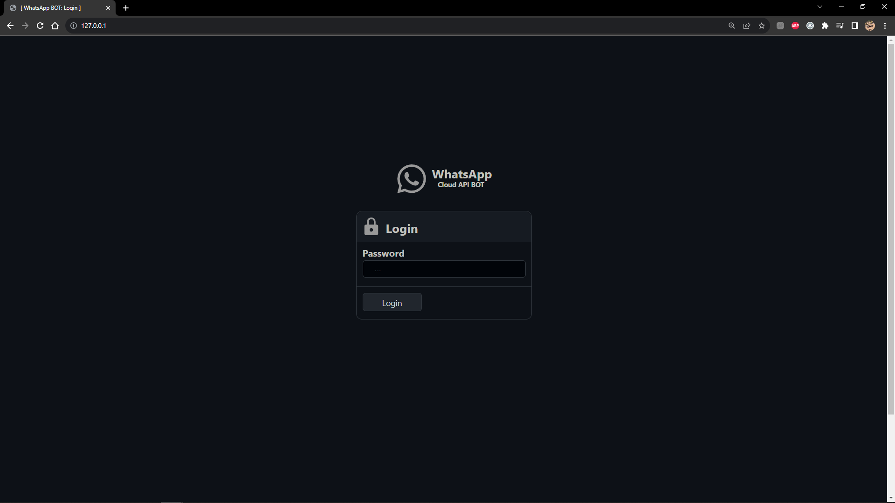

Страница авторизации

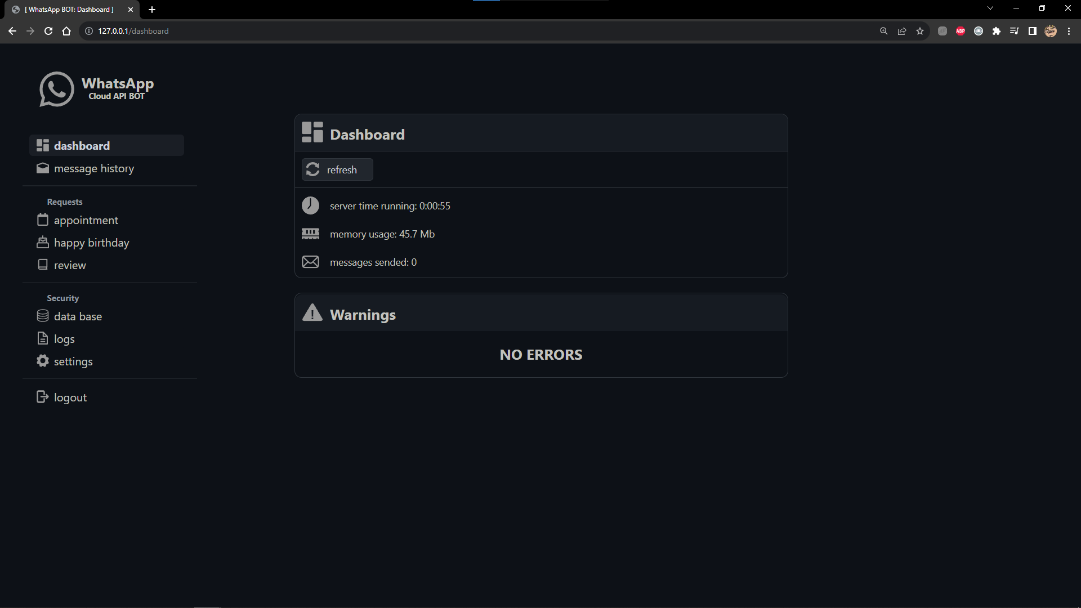

Главная страница (время работы сервера, объём загруженной оперативной памяти, количество отправленных сообщений и список непредвиденных ошибок)

# 

Пример одного из запросов. Отправка клиенту уведомления о записи

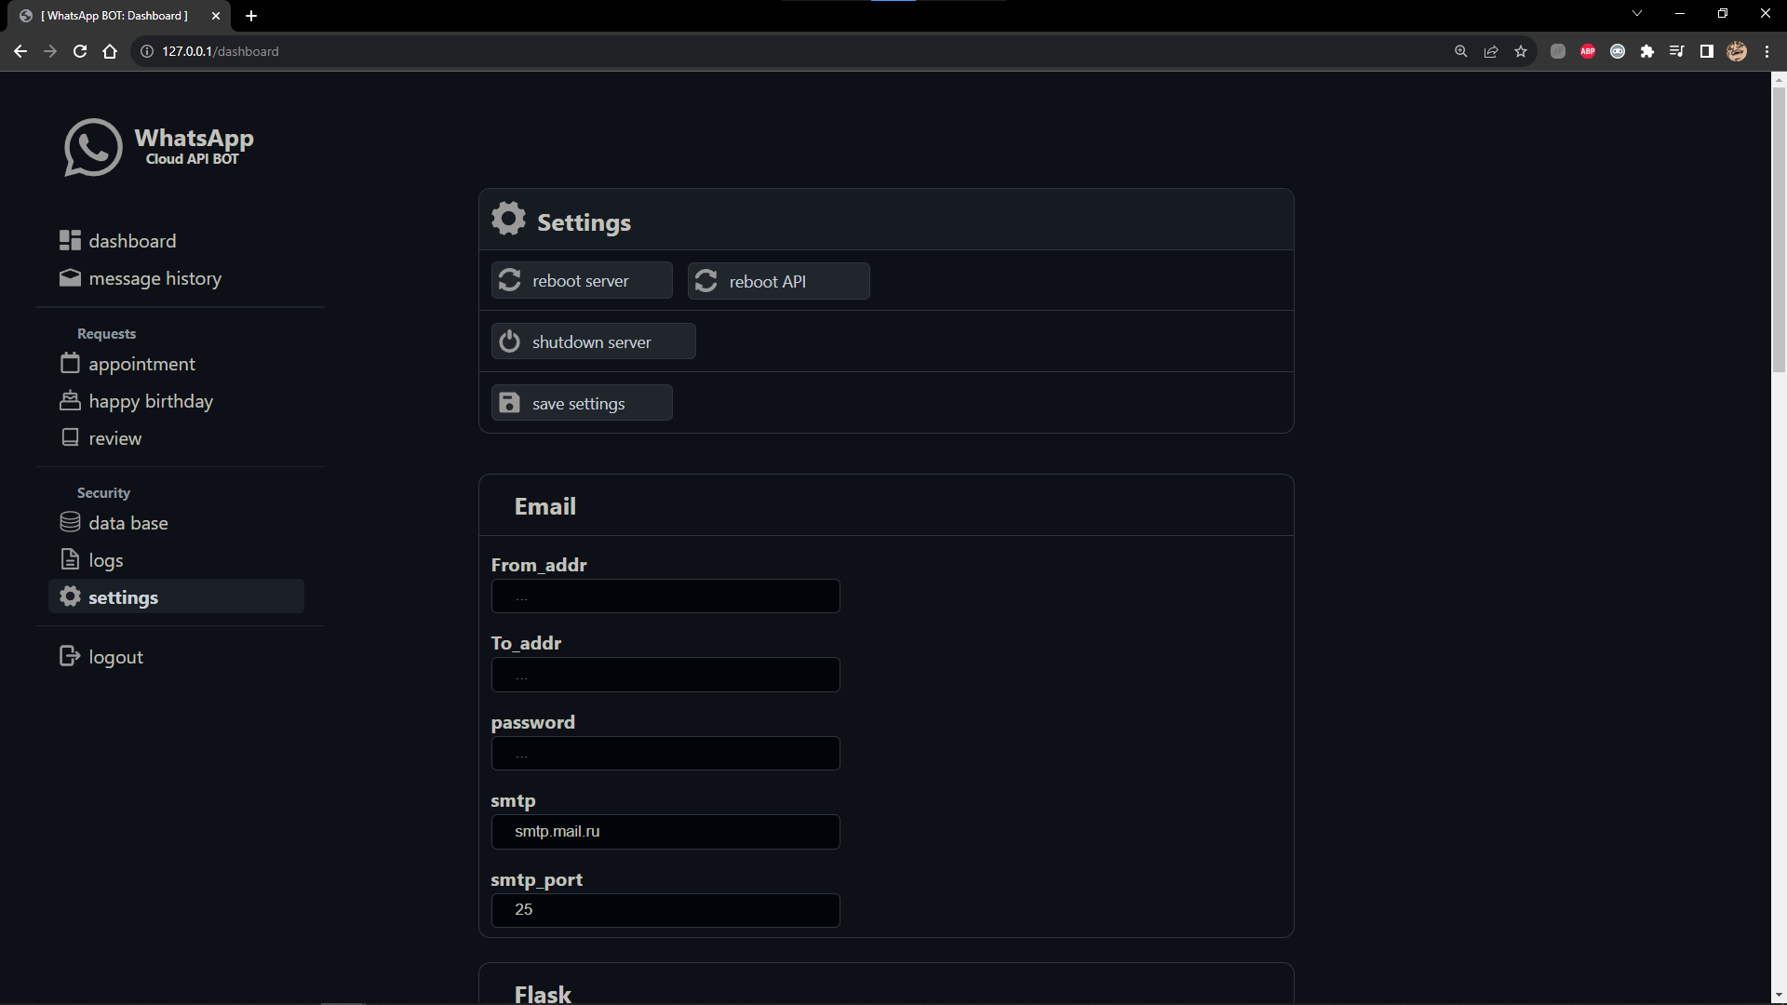

Страница настройки серверной части

# Листинг и описание важных элементов

Локальная БД. Создаёт и управляет разными потоками для проверки и удаления пользователей у которых просрочилась запись.

**import** os

**import** json

**import** threading

**import** time

**def** save_dict**(**dict**,** name**):**

json**.**dump**(**dict**,** open**(**str**(**name**)** **+** '.json'**,**'w'**))**

**def** read_dict**(**name**):**

**with** open**(**str**(**name**)** **+** '.json'**,** encoding**=**'utf-8'**)** **as** fh**:**

data **=** json**.**load**(**fh**)**

**return** data

# типа БД для хранения данных о номерах

**class** **user_information():**

**def** __init__**(**self**,** time**,** console_term**,** time_add_hours**=**36**,** path**=**'base'**):**

self**.**time **=** time

self**.**console_term **=** console_term

self**.**path **=** 'base'

self**.**error_promt **=** 'USER INFORMATION: '

self**.**data **=** **{}**

self**.**unsubscribe_data **=** **{}**

self**.**review **=** **{}**

self**.**happy_birthday **=** **{}**

self**.**read**()**

self**.**run_check **=** **True**

self**.**time_add_hours **=** time_add_hours

self**.**thread **=** threading**.**Thread**(**target**=**self**.**check_time**)**

self**.**thread**.**daemon **=** **True**

#self.thread.start()

**def** check_time**(**self**):**

self**.**console_term**.print(**str**(**self**.**error_promt**)** **+** "Thread start"**,** 0**)**

**while** self**.**run_check**:**

**try:**

################ Уведомления о приёме

delete_phone_list **=** **[]**

**for** phone **in** self**.**data**:**

**if** **(not** self**.**data**[**phone**][**0**]** **and** self**.**time**.**check_data_for_base**(**self**.**data**[**phone**][**1**])):**

delete_phone_list**.**append**(**phone**)**

**for** phone **in** delete_phone_list**:**

self**.**data**.**pop**(**phone**)**

self.console_term.print(str(self.error_promt) + "Deleted phone " + phone, 0)

################# Запись по случаю дня рождения

delete_phone_list = []

for phone in self.happy_birthday:

if (self.time.check_data_for_base(self.happy_birthday[phone])):

delete_phone_list.append(phone)

for phone in delete_phone_list:

self.happy_birthday.pop(phone)

self.console_term.print(str(self.error_promt) + "Deleted phone happy_birthday_client " + phone, 0)

################# Уведомления о отзывах и их стадиях

delete_phone_list = []

for phone in self.review:

if (self.time.check_data_for_base(self.review[phone][1])):

delete_phone_list.append(phone)

for phone in delete_phone_list:

self.review.pop(phone)

self.console_term.print(str(self.error_promt) + "Deleted phone review " + phone, 0)

# сохраняем

self.save()

except Exception as e:

self.console_term.print(str(self.error_promt) + "Thread => " + str(e), 3)

time.sleep(1)

def save(self):

data = {

'confirm': self.data,

'unsubscribe': self.unsubscribe_data,

'review': self.review,

'happy_birthday': self.happy_birthday

}

save_dict(data, self.path)

def read(self):

if not os.path.exists(self.path + '.json'):

self.save()

else:

data = read_dict(self.path)

self.data = data['confirm']

self.unsubscribe_data = data['unsubscribe']

self.review = data['review']

self.happy_birthday = data['happy_birthday']

# добавление номера в базу

def add_user(self, phone):

self.data[phone] = [

False,

self.time.get_data_for_base(self.time_add_hours)

]

self.save()

self.console_term.print(str(self.error_promt) + "Add phone(confirm) " + phone, 0)

# обновление состояния записи у номера

def update_state_user(self, phone):

if phone in self.data:

self.data[phone][0] = True

self.save()

self.console_term.print(str(self.error_promt) + "Update phone(confirm) " + phone, 0)

# добавление номера в базу отписавшихся от расслок

def update_ubunsubscribe_data(self, phone):

self.unsubscribe_data[phone] = True

self.save()

self.console_term.print(str(self.error_promt) + "Add phone(unsubscribe) " + phone, 0)

def update_review(self, phone, state=0):

# state:

# 0 - предложить пользователю оценить от 0 до 5

# 1 - дать пользователю ввести отзыв в сообщении

# -1 - удалить из списка

if state == -1:

if phone in self.review:

self.review.pop(phone)

elif state in [0, 1]:

self.review[phone] = [

state,

self.time.get_data_for_base(self.time_add_hours)

]

self.console_term.print(str(self.error_promt) + "Update state(" + str(state) + ") " + phone, 0)

else:

self.console_term.print(str(self.error_promt) + "Error state(" + str(state) + ") " + phone, 3)

self.save()

def add_happy_birthday(self, phone):

self.happy_birthday[phone] = self.time.get_data_for_base(7)

self.save()

self.console_term.print(str(self.error_promt) + "Add phone(happy_birthday) " + phone, 0)

def get_update_review(self, phone):

if phone in self.review:

return self.review[phone][0]

else:

return False

Класс для взаимодействия с WhatsApp cloud API (отправка и чтение сообщений)

**import** requests

**import** json

**class** **Whatsapp_api():**

**def** __init__**(**self**,** token**,** phone**,** console_term**,** history**,** url**=**'https://graph.facebook.com'**,** version**=**'13.0'**):**

self**.**console_term **=** console_term

self**.**history **=** history

self**.**error_promt **=** 'WHATSAPP API: '

self**.**token **=** token

self**.**phone **=** phone

self**.**messages_count **=** 0

self**.**error_messages_count **=** 0

# основная ссылка куда будут отправляется все запросы

self**.**url **=** '%s/v%s/%s/' **%** **(**url**,** version**,** self**.**phone**)**

# создаём сессию (чисто по приколу)

self**.**session **=** requests**.**Session**()**

# для авторизации

self**.**header **=** **{**

'Content-Type'**:** 'application/json'**,**

'Authorization'**:** 'Bearer %s' **%** self**.**token

**}**

# Отправка сообщения по шаблоу

**def** send_message_sample**(**self**,** id**,** sample**=**''**,** parameters**=[]):**

# id - id пользователя

# sample - имя шаблона

# parameters - параметры шаблона

**try:**

# собираем json для сообщения

data **=** **{**

'messaging_product'**:** 'whatsapp'**,**

'to'**:** id**,**

'type'**:** 'template'**,**

'template'**:** **{**

'name'**:** sample**,**

'language'**:** **{**

'code'**:** 'en'

**},**

'components'**:** **[{**

'type'**:** 'body'**,**

'parameters': parameters

}]

}

}

# отправляем запрос

res = self.session.post(

self.url + 'messages',

json=data,

headers=self.header

)

self.console_term.print(str(self.error_promt) + "Send " + str(sample) + "message to" + str(id) + "\n Return: " + str(res.content), 0)

if 'error' in json.loads(res.content):

self.error_messages_count += 1

else:

self.messages_count += 1

self.history.add(0, 'Отправлено сообщение (%s) клиенту %s' % (sample, id))

# возвращаем ответ запроса

return res.content

except Exception as e:

self.console_term.print(str(self.error_promt) + str(e), 3)

return False

# Изменение статуса сообщения на прочитано (Mark)

def set_mark_message(self, message_id):

# message_id - id сособщения. Получается черех вебхук

try:

# собираем json

data = {

'messaging_product': 'whatsapp',

'status': 'read',

'message_id': str(message_id)

}

# отправляем запрос

res = self.session.post(

self.url + 'messages/',

json=data,

headers=self.header

)

# возвращаем ответ запроса

return res.content

except Exception as e:

self.console_term.print(str(self.error_promt) + str(e), 3)

return False

# Будущие цели проекта

* Перенос с WhatsApp на SMS
* Отправка статистики по email
* Собственная шаблонизация сообщений

# Выводы

Я научился использовать ООП в настоящих задачах.